机器学习作业1-线性判别分析LDA

2150248-姚天亮-自动化

一、作业要求

用Python编程实现线性判别分析LDA，并给出下面数据集上的结果及说明。

二、原理说明

线性判别分析(Linear Discriminant Analysis， LDA)是一种有监督的降维和分类技术。LDA的目标是在保留类别间的尽可能多的差异的同时，降低类别内部的差异，从而获得较好的分类效果。希望最大化投影后类别间投影点的离散程度，同时最小化投影后同类别内部投影点的离散程度。

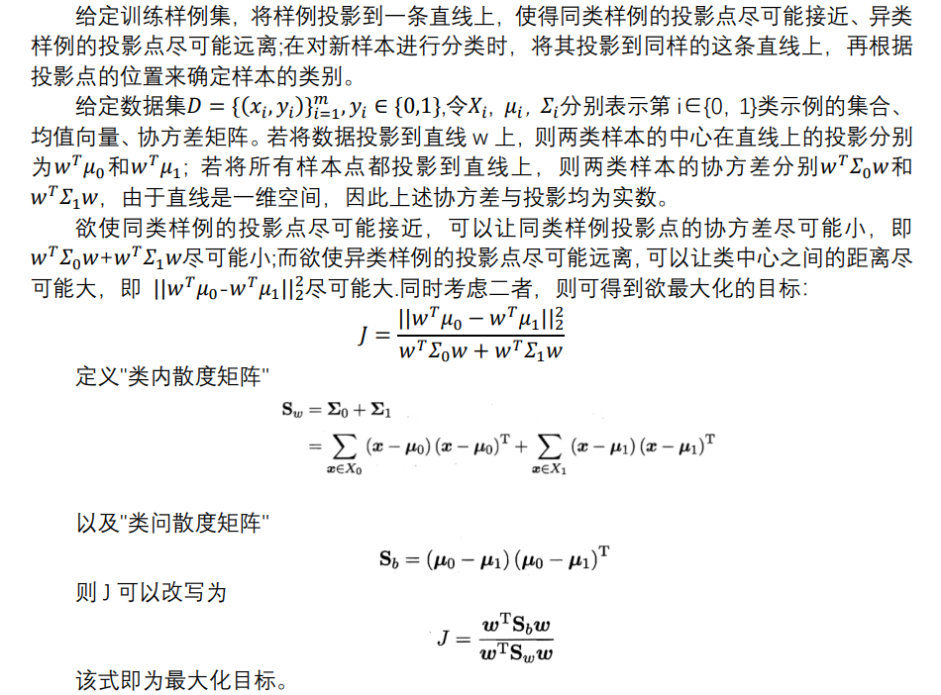

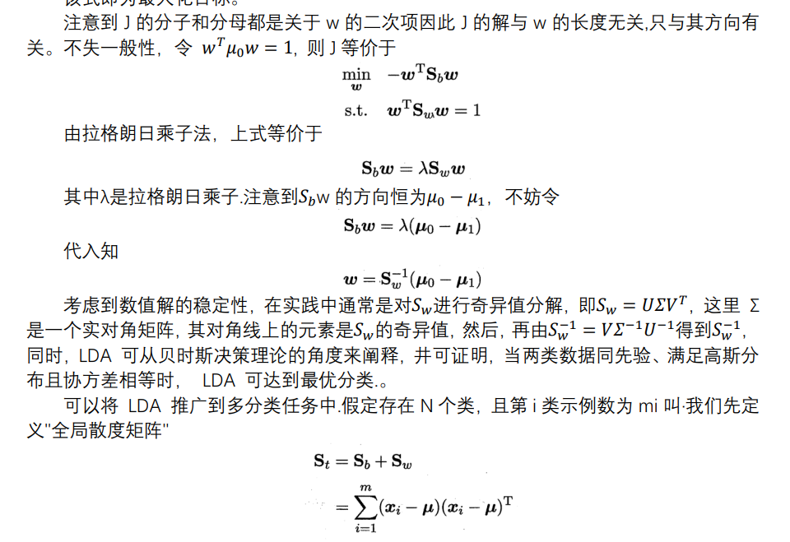

三、实验结果

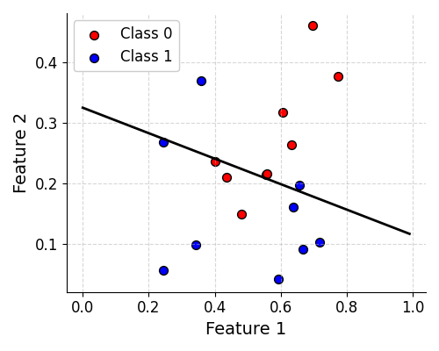

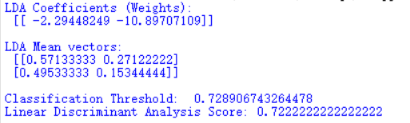

心得

通过这次实践，我深刻理解了 LDA 的原理和目标。LDA 旨在最大化类别间的差异，最小化类别内部的差异，从而获得良好的分类效果。这种思路非常巧妙，充分利用了数据的标签信息。

在实现过程中，我还了解到 LDA 背后的数学原理，包括类内散布矩阵、类间散布矩阵以及广义特征值问题的求解。这些数学概念虽然抽象，但在算法中发挥着关键作用。

另一方面，我也意识到 LDA 的局限性。LDA 假设数据服从高斯分布，并且只能学习线性判别边界。因此，对于非线性可分的数据，LDA 可能无法取得良好的效果。此时，我们需要使用其他更加复杂的非线性降维和分类方法。

这次作业让我对 LDA 算法有了更深入的理解，同时也激发了我去学习其他机器学习算法的兴趣。我期待在后续的学习中，能够掌握更多实用的算法和技术，为解决实际问题做好充分准备。